OR-III.271.2.4.2023 Gorlice, 17.03.2023 r.

do wszystkich Wykonawców

dotyczy: Wyjaśnienia treści Specyfikacji Warunków Zamówienia (SWZ) i zmiany treści SWZ w postępowaniu o zamówienie publiczne prowadzonym w trybie podstawowym na przebudowę ciągów komunikacyjnych w obszarze Starówki Miasta Gorlice w trybie zaprojektuj i wybuduj.

- Zapytania Wykonawców i wyjaśnienia Zamawiającego

Pytanie 1:
Zgodnie z zapisami PFU dotyczącym ul. 3-go Maja w opisie pkt 3:
- prosimy o sprecyzowanie zapisu dotyczącego oświetlenia dekoracyjnego (iluminacja drzew oraz elementów małej architektury)
- prosimy o podanie lokalizacji oczka wodnego oraz jego formy, wyposażenia itp.
- prosimy o podanie miejsca wpięcia zasilania elektrycznego dla oczka wodnego celem podpięcia pomp,

Odpowiedź:
Ad.1.
Oświetlenie dekoracyjne drzew i krzewów (iluminacja) proponuje się wykonać w postaci doświetlenia dogruntowego oprawami okrągłymi (np. korpus wykonany z plastiku, pierścień zewnętrzny wykonany ze stali nierdzewnej, klosz wykonany ze szkła hartowanego). Lampa musi być odporna na warunki atmosferyczne.
Oprawy przystosowane do żarówek LED z możliwością ich wymiany i z możliwością podłączenia kolejnych lamp.
Oświetlenie i iluminacje drzew proponuje się wykonać jako oświetlenie od dołu lub od przodu.
Zamawiający dopuszcza również możliwość montowania reflektorów z możliwością regulacji kierunku światła.
Przy elementach małej architektury (tj. ławki miejsca spoczynku) proponuje się wykonanie lamp w postaci słupków.
Dobór światła i rodzaju lamp, natężenia itp. należy zaprojektować indywidualnie. Zaleca się dobór lamp o wysokiej wytrzymałości na działania z zewnątrz (tzw. „wandaloodporne”).

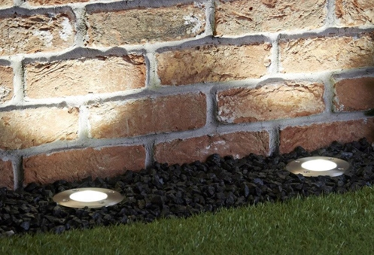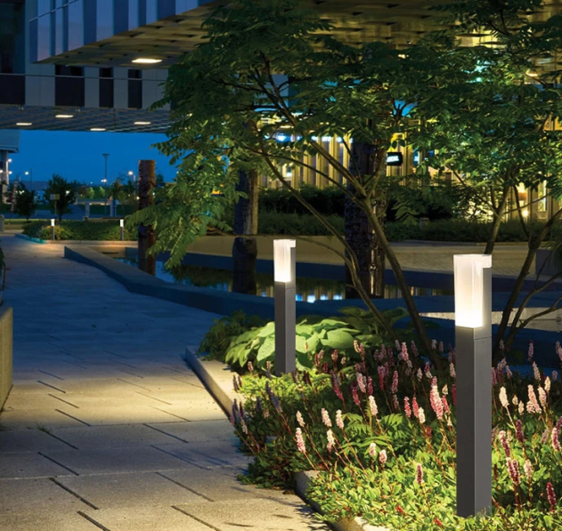 Propozycja

Zamawiający w opisie przedmiotu zamówienia podał, iż w dolnej części ul. 3 Maja planuje się wykonać „oczko wodne”, które jednak zostało zastąpione podświetlaną kurtyną wodną jak na zdjęciach na wizualizacji w zał. nr 2 do SWZ.
Wobec powyższego zamawiający rezygnuje z „oczka wodnego” w dolnej części ul. 3 Maja.
Z uwagi na rezygnację z „oczka wodnego” bezprzedmiotowe staje się wykonanie wpięcia zasilania elektrycznego dla podpięcia pomp.

Pytanie 2:
Zgodnie z zapisami PFU dotyczącym ul. 3-go Maja w opisie pkt 4.1:
- prosimy o podanie ilości i pojemności oraz określenie lokalizacji zbiorników retencyjnych wód opadowych
- prosimy o podanie miejsca wpięcia zasilania elektrycznego dla projektowanych zbiorników wód opadowych
- przyjęto rozdział kanalizacji ogólnospławnej na odcinku od skrzyżowania ul. 3-go Maja z ul. Jagiełły do Rynku zgodnie z wytycznymi MPGK z rur o średnicy min 315 mm. Projektowana kanalizacja musi zostać wpięta w rurociąg o średnicy 200 mm na wysokości ul. Łukasiewicza jak wykonana i wpięta wcześniej kanalizacja z ulicy Jagiełły. Czy nie staje się zasadnym przebudowa kanalizacji oraz zwiększenie przekroju rurociągów w okolicy ronda z wpięciem do przebudowanej kanalizacji w ul. Słowackiego o przekroju fi 500 mm

Odpowiedź:
Ad.2.
Ilości i pojemność zbiorników retencyjnych wód opadowych dobrać indywidualnie do potrzeb projektowanych powierzchni zielonych jak i możliwości technologicznych. Pojemniki na deszczówkę zlokalizować wzdłuż ulicy 3-go Maja z możliwością dopływu z sieci wody miejskiej, jako punkty czerpalne wody do podlewania roślin. Proponuje się rozmieszczenie zbiorników w punktach, gdzie powierzchnia roślin będzie tworzyć większą ilość zieleni urządzonej lub co ok. 50 m.

Wpięcie zasilania elektrycznego dla projektowanych zbiorników wód opadowych należy zaprojektować i wykonać jako dodatkowy przyłącz energetyczny. Zamawiający nie dysponuje informacją o miejscu wpięcia zasilania dla zbiorników wód opadowych.
Należy przebudować kanalizację na odcinku od ul. Łukasiewicza do ronda ze zwiększonym przekrojem rurociągu dostosowując jej średnice zgodnie z wytycznymi MPGK Sp z o.o.

Pytanie 3:
Czy Zamawiający, do spoinowania nawierzchni kamiennych, dopuszcza zastosowanie materiału na bazie żywicy epoksydowej?
Bazując na wieloletnim doświadczeniu, możemy zapewnić, iż zastosowanie spoin epoksydowych
gwarantuje większą trwałość i wytrzymałość zaspoinowanych w ten sposób nawierzchni kamiennych. Zaprawa epoksydowa znacząco podnosi estetykę nawierzchni i nie wymaga pielęgnacji tuż po spoinowaniu, zapobiega wypłukiwaniu i porastaniu roślinności w przestrzeniach między kostkami/płytami. Umożliwia również czyszczenie nawierzchni ciężkim sprzętem dzięki czemu eliminuje późniejsze koszty utrzymania. Jest mrozoodporna (mrozoodporność ≥F200)

Odpowiedź:
Ad.3.

Zamawiający dopuszcza zastosowanie do spoinowania nawierzchni kamiennych materiału na bazie żywicy epoksydowej.

Pytanie 4:
Przy wykonywaniu rozdziału kanalizacji ogólnospławnej na sanitarną i deszczową dokona się odkrycia istniejących instalacji: gazowej, wodociągowej, teletechnicznej i elektrycznej. Czy w zakres prac objętych zakresem robót należy zaprojektować oraz wykonać wymianę instalacji gazowej, wodociągowej, teletechnicznej i elektrycznej. Projektowane instalacje wydłużą czas opracowania dokumentacji oraz wykonawstwa.

Odpowiedź:
Ad.4.
Zakres przedmiotu zamówienia nie obejmuje wymiany instalacji gazowej, teletechnicznej i eklektycznej.
Podczas wykonywania prac ziemnych na ul. 3 Maja należy dokonać odkrywki wodociągu, celem wykonania wymaganych prac eksploatacyjnych na wodociągu takich jak np. wymiana śrub na kryzach skręcanych trójników na śruby ze stali nierdzewnej (wymagane prace eksploatacyjne na wodociągu zostaną wykonane przez MPGK Sp z o.o. i na koszt MPGK, po zgłoszeniu przez Wykonawcę o możliwości wykonania tych prac).
Po ewentualnym powstaniu kolizji z istniejącymi sieciami, należy wystąpić o warunki usunięcia kolizji oraz usunąć kolizję zgodnie z wydanymi przez gestorów sieci warunkami.
Roboty w rejonie sieci obcych należy wykonywać na podstawie warunków i wytycznych zabezpieczenia sieci oraz prowadzenia robót budowlanych wydanych przez poszczególnych gestorów sieci.

Pytanie 5:
Czy w wycenie należy przewidzieć wymianę instalacji elektrycznej oraz słupów i opraw oświetlenia ulicznego Powyższe informacje są na tyle istotne przy wycenie, gdyż przy uzgadnianiu i projektowaniu wymogi gestorów sieci mogą w znacznym stopniu podnieść wartość zadania, na którą Wykonawca może nie być przygotowany.

Odpowiedź:
Ad.5.
Zamawiający informuję, że należy przewidzieć wymianę instalacji elektrycznej oraz słupów i opraw oświetlenia ulicznego tylko na ulicy 3 Maja.

- Przedłużenie terminu składania ofert

Zamawiający przedłuża termin składania ofert.

Nowe, obowiązujące terminy:

Termin składania ofert upływa dnia: 23.03.2023 r. godz. 13:00
Otwarcie ofert nastąpi dnia: 23.03.2023 r. godz. 13:30
- Postanowienia ust. 13 SWZ - Wymagania dotyczące wadium należy zastosować odpowiednio, z uwzględnieniem przedłużonego terminu do składania ofert.

- Dokonuje się odpowiednio zmiany terminu związania ofertą, w związku z czym postanowienie ust. 5 pkt 1) SWZ otrzymuje nową treść:
„5. TERMIN ZWIĄZANIA OFERTĄ
- Termin związania ofertą wynosi 30 dni od dnia upływu terminu składania ofert, przy czym pierwszym dniem terminu związania ofertą jest dzień, w którym upływa termin składania ofert. Wykonawca jest związany ofertą do upływu terminu 21.04.2023 r.”

- Zamawiający informuje jednocześnie o odpowiedniej zmianie ogłoszenia o zamówieniu nr 2023/BZP 00122599 z dnia 06.03.2023 r.

Ko:
- Strona internetowa prowadzonego postępowania
- a/a

………………………………………………………………….
(podpis kierownika Zamawiającego)

Sporządził: Marta Ziaja - inspektor, Wydział Organizacyjny, Dział Zamówień Publicznych, tel. 183551252

